Szükséges eszközök első osztályban

Tolltartó
4 db HB-s grafit ceruza (lehet formájú)
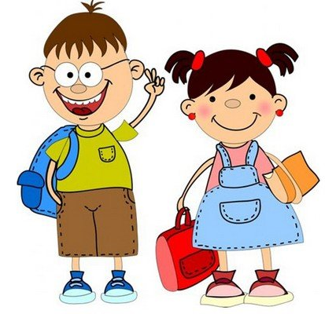
2 db kétszínű VASTAG postairon
12 db-os színes ceruza (lehet formájú)
Piros, kék és zöld színesből még 1-1 db
Puha FEHÉR radír, tartályos ceruzahegyező, rövid vonalzó

Magyar
2 db vonalas füzet (Süni) (14-32)
1 db vonalas „mesefüzet” ez a neve (14-32)

Matematika
2 db négyzethálós füzet (27-32)
1 doboz korong

1 dobókocka
1 csomag számolópálcika

Ének
1 db hangjegyfüzet (36-16)

Technika – Rajz
20 db félfamentes rajzlap
30 db műszaki rajzlap
1 db A/4-es rajztábla
1 db A/4-es dosszié az elkészült munkáknak
2 csomag A/4-es mindkét oldalán színes lap
1 db krepp-papír (tetszőleges színű)
1 db mindkét oldalán színes karton (tetszőleges színű)
Vízfesték 12 színű
Tempera 6 színű
Ecsetek: 3 különböző vastagságú, NEM műanyag szőrű
Ecsettál (pl.: margarinos doboz)
Temperakeverő tálkák vagy paletta
Zsírkréta 12 db-os
1 doboz színtelen gyurma
Ragasztók: 2 nagy stift és 1 folyékony is
(javasolt márka Pritt, Sulifix)
Olló: jól nyíró, hegyes végű
12 színű filctoll

Egyéb
üzenő füzet
2 db lefűzős dosszié (piros, kék)
1 csomag fénymásoló papír
2 csomag írólap
1 db sima kis füzet
füzet és tankönyvborító, vignetta
2 cs. papírzsebkendő
2 cs. szalvéta, 1 cs. szívószál

Testnevelés: tornanadrág, 1 db zöld póló, (pólók rendelve lesznek Angyalffys), zokni, tornacipő, melegítő

